GESTIONE RICEVIMENTO GENITORI
attraverso l’utilizzo del registro elettronico di ARGO e MICROSOFT TEAMS
A.S. 2021/22

Premessa
Le funzionalità descritte in questa guida sono accessibili da Argo didUP.

Scopo del documento
Lo scopo del presente documento è quello di illustrare la procedura di gestione delle prenotazioni degli incontri con i genitori.
Il software Argo permette in modo semplice di gestire le finestre temporali (Disponibilità Docente) in cui incontrare i genitori, il numero massimo di genitori da incontrare in ogni finestra temporale, il limite massimo entro cui un genitore può prenotarsi.
- Ad ogni prenotazione il docente può decidere (se ritiene utile) di ricevere una mail di notifica.
- Il genitore può stampare un report con le prenotazioni degli incontri che ha richiesto. Il genitore può anche annullare una prenotazione.

Step per la gestione del ricevimento
  - Il docente stabilisce una finestra temporale (per esempio 2 ore) in cui decide di ricevere un numero massimo potenziali di genitori (parametro “Piu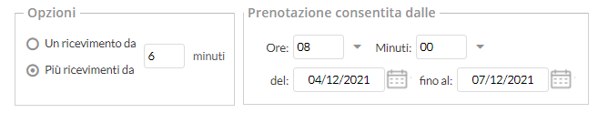, della durata di 6 minuti per ciascun colloquio).
  - Il genitore si prenota per un certo appuntamento, per il quale siano ancora disponibili posti.
  - Il docente riceve una mail di notifica con cui viene avvisato della prenotazione del genitore. (FUNZIONE OPZIONALE)
  - Il giorno previsto per il colloquio, docente e genitore si incontrano virtualmente in una riunione pianificata su Microsoft Teams da parte del docente, avente come partecipante obbligatorio l’alunno a cui il genitore afferisce (il genitore utilizzerà l’account istituzionale del proprio figlio per la partecipazione alla riunione su App Teams: cognome.nome.cod@vicoumbertogagliardi.edu.it)

Gestione delle Disponibilità Docente
Le funzionalità sono accessibili dal software Argo didUp presente sul portale Argo così come di seguito indicato.
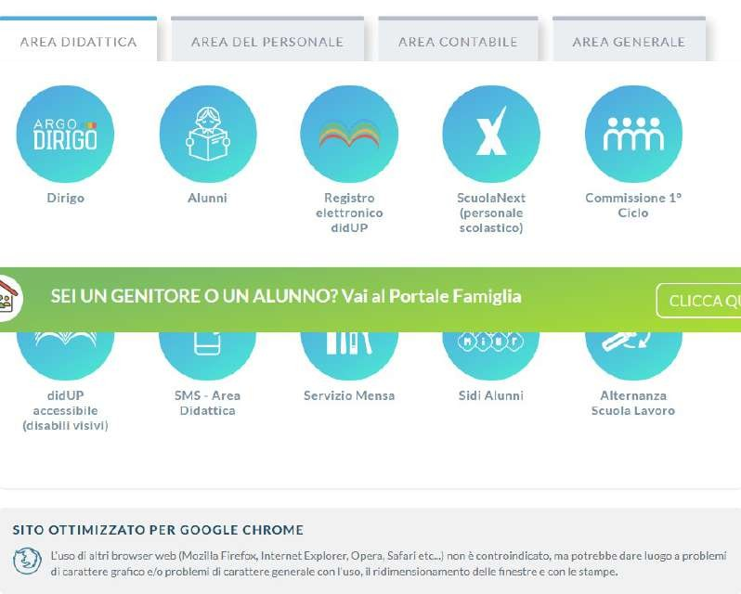

,
Accedere con le stesse credenziali di DIDUP:
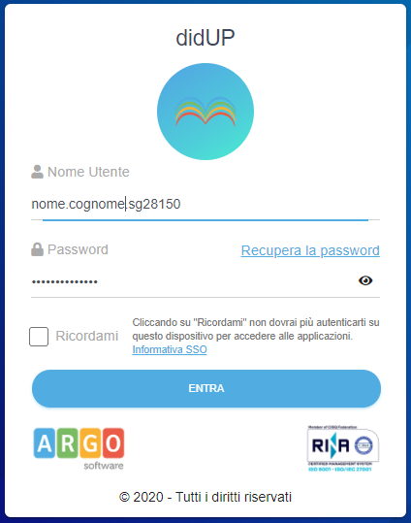
Una volta effettuato il login, le funzioni sono presenti nel menù Comunicazioni, alla voce
Ricevimento docente, come mostrato nella figura che segue.

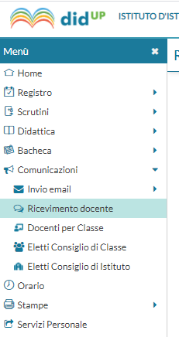
Cliccando sulla voce Ricevimento docente, si apre la finestra di gestione delle Disponibilità Docente, come mostrato nella figura successiva. 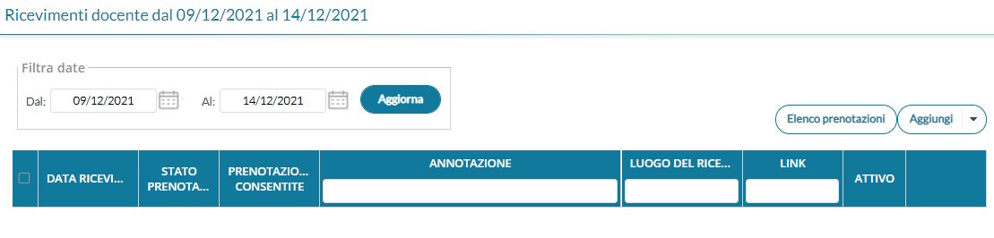

Cliccare sulla voce Aggiungi
Per ogni frazione oraria saranno mostrate le seguenti informazioni, generate in automatico dal sistema per ogni prenotazione prevista per il giorno del colloquio:
- Numero di prenotazioni.
- Numero di prenotazioni annullate.

Aggiunta di una disponibilità

E’ possibile scegliere se inserire una disponibilità una tantum, oppure una disponibilità Periodica, ad esempio su base settimanale per gli incontri periodici.
Il docente per l’organizzazione del ricevimento collettivo dovrà generare (cliccando su Aggiungi):
- Un “Ricevimento singolo” ed in tal caso dovrà indicare la data e l’intervallo temporale (2 ore) e quante disponibilità generare stabilendo la durata di un appuntamento (impostare 6 minuti), spuntando la voce Più ricevimenti da
6 minuti ciascuna
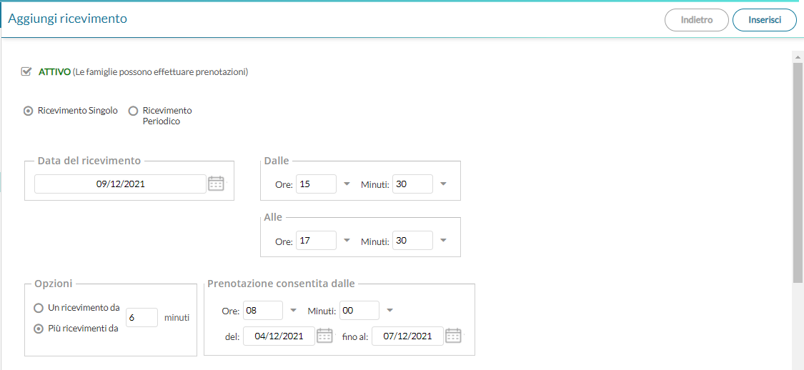

I parametri da inserire come nella schermata precedente sono i seguenti:
Tipo di ricevimento: spuntare “Ricevimento singolo”
Data Ricevimento: 09/12/2021 (o altre date da calendario come previsto dalla circolare del Dirigente Scolastico)
Dalle ore: 15:30 alle 17:30 (o altri orari come da calendario)
Genera più disponibilità di: 6 minuti ciascuna (2h corrispondente a 20 prenotazioni possibili per ciascun pomeriggio di ricevimento)
Prenotazione consentita dalle ore: 08:00 del 04/12/2021 al 07/12/2021 (o altre date tenendo conto di chiudere le prenotazioni almeno un giorno prima di ogni colloquio programmato, in modo da poter organizzare per tempo la pianificazione della riunione su Teams, con l’inserimento dei nomi degli studenti prenotati).
Luogo di Ricevimento: Piattaforma Microsoft Teams di Istituto
Annotazioni: accesso con account istituzionale Microsoft Teams dello/a studente/essa
E-Mail docente: inserire il proprio indirizzo mail e decidere se renderlo o meno visibile alla famiglia (spuntando il campo successivo in caso affermativo).

Il docente può indicare un luogo di ricevimento, Annotazioni (che saranno visibili al genitore nel momento in cui effettuerà la prenotazione), la e-mail su cui sarà avvisato di una eventuale prenotazione (vedi paragrafo “mail di notifica di prenotazione o annullamento della stessa) e se rendere visibile la sua mail al genitore, (non è necessario inserire nulla nella casella Link)

Il campo Attivo permette di disattivare la disponibilità senza la necessità di cancellarla. Nel nostro caso, per ottemperare all’esigenza di effettuare on line il Colloquio Generale Scuola Famiglia previsto, verrà utilizzata la funzionalità di “genera più disponibilità di” generando ad esempio n. 20 disponibilità diverse di 6 minuti di tempo per ciascuna data fissata per il colloquio.
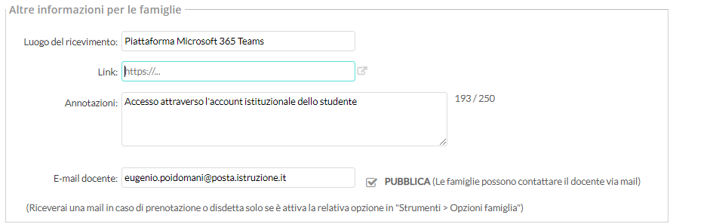

Ripetere quanto descritto in questo punto (5 “Aggiunta di una disponibilità”) per ciascun giorno di ricevimento programmato (BIENNIO 9 e 10 Dicembre, TRIENNIO 13 e 14 Dicembre).

Cliccando quindi su INSERISCI si aprirà la schermata riepilogativa come segue:

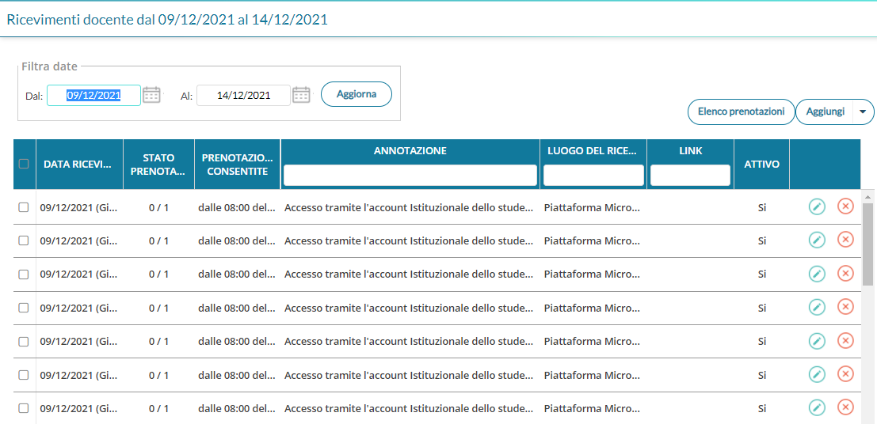

Cancellazione di una disponibilità
Evidenziando una disponibilità nella Elenco delle disponibilità è possibile cancellare la disponibilità stessa, cliccando sul tasto  (Cancella)

Visualizza elenco prenotazioni
Evidenziando una riga di disponibilità è possibile avere l’elenco delle prenotazioni effettuate dai genitori premendo il
“Elenco Prenotazioni”.
Un esempio di tale elenco è mostrato nella figura che segue:
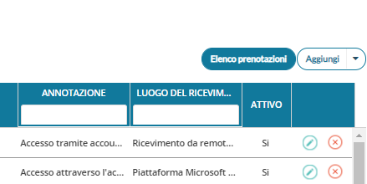

Nell’elenco delle prenotazioni
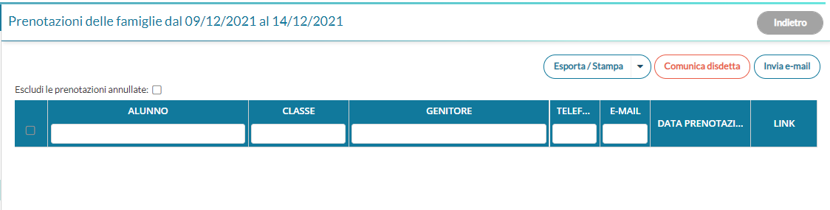
sono ben evidenziate le prenotazioni attive e quelle annullate (barrate in rosso).
Dall’elenco è possibile inviare una email al genitore, stampare la lista delle prenotazioni o comunicare l’eventuale disdetta.

Mail di notifica di una prenotazione (o annullamento della stessa) (OPZIONALE)
Ogni volta che una nuova prenotazione, o una cancellazione, è richiesta da un genitore, il docente riceverà sulla casella di posta elettronica indicata una mail con la notifica della prenotazione (o della cancellazione di una prenotazione).
NOTA BENE: Le mail di notifica vengono inviate dal sistema solo nel caso in cui l’opzione Voglio ricevere una mail ad ogni nuova prenotazione ricevimento e ad ogni annullamento prenotazione ricevimento sia abilitata.
Tale opzione è raggiungibile sul programma DidUP, da menu Strumenti, sotto menu Opzioni Famiglia, voce Voglio ricevere una mail ad ogni nuova prenotazione ricevimento e ad ogni annullamento prenotazione ricevimento. Come illustrato nella figura sottostante.
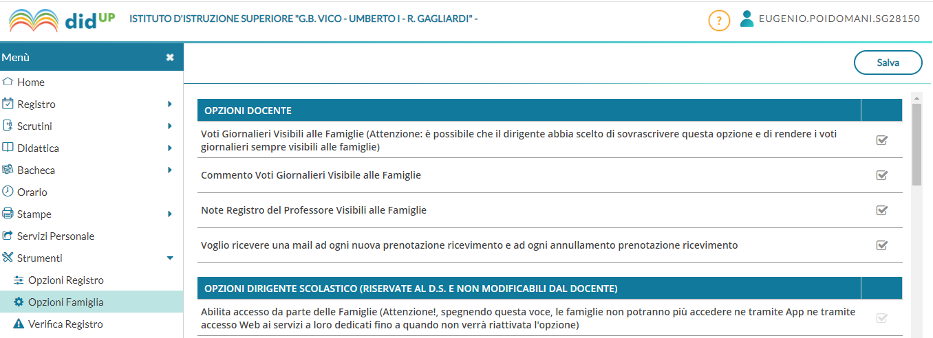

Pianificare colloquio sulla piattaforma Microsoft TEAMS
Accedere dunque a Teams con l’apposita App desktop inserendo le proprie credenziali docente.
Una volta effettuato il login accedere al calendario e cliccare su menù Nuova Riunione e su Pianifica Riunione
All’apertura della finestra di dialogo Nuova Riunione inserire nel Titolo riunione (Ricevimento Prof. COGNOME – MATERIA del DATA), e, per permettere la corretta pianificazione (perché è necessario invitare almeno un partecipante) della riunione, inserire nel campo da compilare 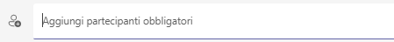 l’utente
studenteuno@vicoumbertogagliardi.edu.it,
lasciando inalterata la voce non si ripete e lasciando vuote le altre caselle oppure aggiungere informazioni utili ai genitori riguardanti la modalità e la tempistica suggerita per agevolare la partecipazione al colloquio.
Quindi premere Invia.
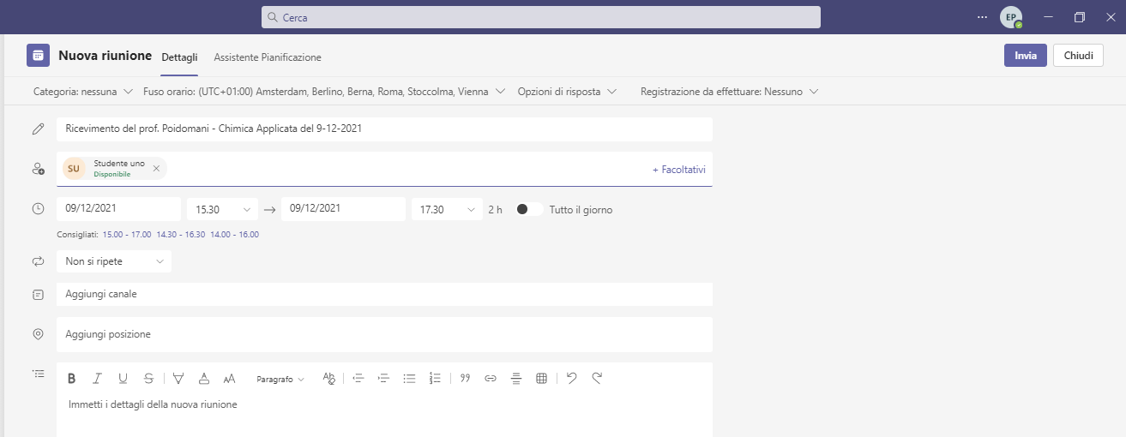

MOLTO IMPORTANTE: Una volta creato l’evento, andare sul calendario e cliccare sull’evento stesso per modificare Opzioni riunione come mostrato in figura.

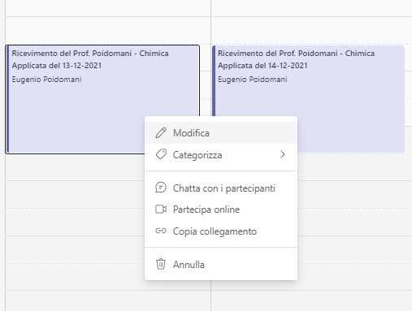
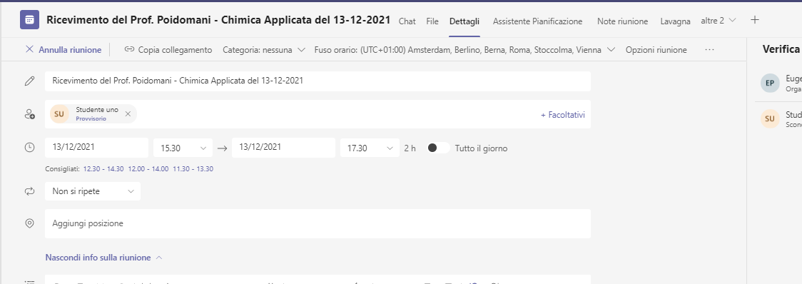
Opzioni riunione

All’apertura della finestra di dialogo cliccare su Opzioni riunione (OPPURE SUI TRE PUNTINI)
Nella finestra che si apre (in questa fase potrebbero essere richieste le credenziali di accesso del docente), selezionare la voce “Solo io” nell’opzione “Chi può evitare la sala d’attesa?” e selezionare la voce “Solo io” nell’opzione “Chi può essere un relatore?” e dunque cliccare su Salva, chiudere la finestra attiva e cliccare su invia aggiornamento nella schermata di modifica riunione.

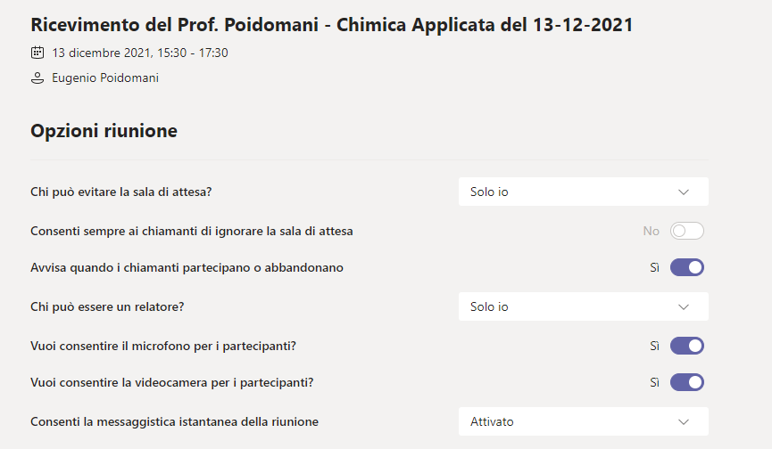

Questa operazione è importante per gestire la sala d’attesa virtuale e ammettere un genitore alla volta dopo aver atteso che il genitore precedente sia uscito dalla riunione.

Invitare gli studenti prenotati
Una volta chiuse le prenotazioni (chiusura fissata per il 7 dicembre 2021) per ogni colloquio generato su Argo DidUp il docente provvede a stampare o annotare l’elenco prenotazioni nell’ordine pervenuto attraverso la funzionalità specifica “Elenco prenotazioni”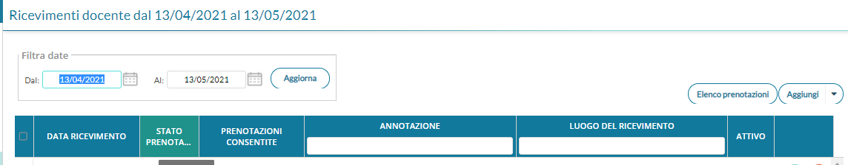
Il docente accede alla piattaforma Microsoft Teams e attraverso il calendario nella pianificazione della riunione di ciascuna giornata provvede ad invitare gli studenti prenotati, come da elenco prenotazioni per quel giorno, data e ora della riunione per ciascuna giornata e clicca su invia l’aggiornamento.

Il giorno del colloquio

Il giorno stabilito e all’ora stabilita andare sul Calendario Teams e avviare la riunione programmata cliccando su “Partecipa” e poi su “Partecipa ora”.

Una volta avviata la riunione cliccare su “Mostra partecipanti” ed attendere gli utenti invitati.

Al momento dell’ingresso di un genitore apparirà un avviso di richiesta di ammissione alla riunione. Cliccare su ammetti spuntando il flag di ammissione presente nel menù a destra vicino al nome utente. ed effettuare la conversazione (max 6 minuti).

Completato il colloquio invitare il genitore ad abbandonare la riunione per consentire al genitore successivo di poter accedere alla sala riunione.
Ripetere l’operazione per ogni colloquio e per ogni singolo genitore.

